Neue alte Mitte
Bauen im ländlichen Bereich verlangt nach neuen Ideen. Im bayerisch-schwäbischen Bellenberg ist ein Vorzeigeprojekt realisiert worden, das für viele Gemeinden in Deutschland eine zukunftsweisende Alternative zum Bauen auf der grünen Wiese sein kann.
Bellenberg, 10. Oktober 2019 (prc) – Viele ländliche Regionen befinden sich im Wandel. Ihre Bewohnerstruktur ändert sich und mit ihr die traditionellen Funktionen. Ursprüngliche Ortscharakter sind bedroht, weil der Flächenverbrauch an den Rändern der Gemeinden zunimmt und die Ortskerne veröden. Mit der Schaffung neuer Baugebiete soll möglichst schnell der Druck auf den Wohnungsmarkt in den Ballungsräumen gemildert werden. Nachhaltig ist das nicht. In den Ortsmitten nehmen Leerstände zu, während der Ring aus Wohn- und Gewerbegebieten wächst. Eigentlich sinnvollere Innenentwicklungen werden häufig frühzeitig verworfen - unter anderem wegen Gegebenheiten wie ungünstigen Grundstückszuschnitten, belastendem Durchgangsverkehr, schwer sanierbaren Altbeständen oder komplizierten Eigentumsverhältnissen. Im bayerisch-schwäbischen Bellenberg haben Bauherrenschaft, Architekten und Lokalpolitik Mut und Geduld bewiesen. Entlang der Ortsdurchgangsstraße, die Bellenberg mit Ulm und Vöhringen im Norden sowie Illertissen im Süden verbindet, ist ein ebenso unscheinbares wie bemerkenswertes Stadtquartier zu sehen: Die Neue Mitte.
Auf dem Gelände eines ehemaligen Gasthofes ist innerhalb von 15 Monaten ein Ersatzbau aus drei Mehrfamilienhäusern mit Gewerbeeinheiten entstanden. Heute wohnen hier rund 60 Menschen sowie die Gäste einer Tagespflegestation für Senioren. Hinzu kommen diverse Mitarbeiter in Büros und Praxen. Das Besondere daran: Bei der Neuen Mitte wurde die Idee des Mehrgenerationenwohnens neu gedacht. So wurden die Bedürfnisse der ortstypischen Bevölkerungsstruktur berücksichtigt. Für Jung und Alt sollte ein nachhaltiges Zusammenleben im Ortskern von Bellenberg dauerhaft möglich werden. Für die junge Generation wurde unweit der Elternhäuser zentral attraktiver Wohnraum geschaffen. Die ältere Generation kann möglichst lange in ihrer gewohnten Ortsumgebung leben. Ihre zumeist berufstätigen Familien werden tagsüber durch das Pflege- und Betreuungsangebot bestmöglich unterstützt.
Architektur: Unscheinbar und doch bemerkenswert
Auch die gestalterische Herangehensweise war den Anforderungen an das Bauen im ländlichen Raum angemessen. Die Eigenheiten und örtlichen Besonderheiten wurden herausarbeitet, im Kern erfasst und für den Entwurf nutzbar gemacht. Elemente und Prinzipien des umliegenden Bestands wurden in Zusammenarbeit von Architekten, Handwerkern und Bauherrenschaft weiterentwickelt und neu interpretiert. Dabei wurde einerseits Wert auf typische traditionelle Erscheinungsformen gelegt – anderseits ist die bauliche Veränderung auch deutlich als neue Zutat erkennbar. Die Architekten des Architekturbüros Nething Generalplaner GmbH verfolgten für das Quartier das Konzept einer „gebrochenen“ Häuserzeile. Das heißt, sie positionierten keinen kompakten Häuserblock auf das freie Grundstück, sondern planten drei versetzte Gebäude mit Giebeldächern, die sich harmonisch in das Ortsbild integrieren. Mit klaren Gebäudeformen, modernen Grundrissen sowie nachhaltiger Bauweise wurden auch die drei Hauptkriterien des Bauherrn erfüllt. So sind attraktive Baukörper in zeitgemäßer Architektur und einer gehobenen, barrierefreien Ausstattung entstanden. Um Wertbeständigkeit und ökologische Verträglichkeit zu steigern, wurden die Häuser komplett in Ziegelmassivbauweise ausgeführt.
Bauphysikalisch herausragende Lösung
Die drei Häuser wurden als schlanke Quader mit Satteldach und Gauben im Dachbereich ausgeführt. Die schlichten Fassaden werden durch große Fensterflächen dominiert, die Loggien und Balkone erhalten farbige Akzente. Bewusst setzten Bauherr und Architekt auf den nachhaltigen Mauerwerksbau aus Ziegeln. Besondere Herausforderung für die Planung war die direkte Lage an der Ortsdurchgangsstraße. Durch die Verwendung des Planziegel MZ90-G des ortsansässigen Ziegelwerk Bellenberg werden die Anforderungen an den Schutz vor Verkehrslärm mit einschaligen, hoch wärmedämmenden Ziegelwänden erreicht. Somit ist das Ensemble sehr gut gegen Außenlärm geschützt. Der MZ90-G weiß nicht nur durch guten Schallschutz zu überzeugen, sondern auch durch hervorragende Wärmedämmung. Seine Kammern sind mit Pads aus mineralischer Brickrock Dämmung gefüllt, wodurch der Ziegel bei einer Stärke von 36,5 cm einen U-Wert von 0,23 W/m2/K erreicht. Damit konnte auf ein außenwandiges Wärmedämmverbundsystem verzichtet werden. Er ist zudem als Brandwand geeignet. Bei den Innenwänden entschieden sich die Planer überwiegend für den Hochlochziegel ThermoBlock TS², der im Vergleich zu anderen Materialien eine sehr gute Wärmespeicherfähigkeit besitzt und damit einen wichtigen Beitrag zum Innenraumklima leistet.
Neben der Ausführung in massiver Ziegelbauweise entschied sich das Planungsteam in Sachen Energetik für eine Luft-Wasser-Wärmepumpe und eine Gas-Brennwertheizung zur Spitzenlastabsicherung. Mit dieser Technik konnte der KfW 70 Standard problemlos erreicht werden. So lassen sich Umweltschutz sowie die gesetzlichen Auflagen zur Heizkostenersparnis hervorragend miteinander vereinen. Eine dezentrale Lüftungsanlage mit Wärmetauscher regelt zusätzlich den Luftwechsel im Gebäude, was insbesondere im Winter die Energiekosten positiv beeinflusst. Zudem kam eine maschinelle Belüftung der zur Straße gelegenen Schlaf- und Kinderzimmer zum Einsatz. Die großflächigen Fenster auf der Südseite lassen auch in der kalten Jahreszeit Sonnenwärme einfallen, in den Sommermonaten können diese mit elektrischen Jalousien beschattet und so die Wohnungen kühl gehalten werden. Auch bei der Gestaltung der Freiflächen legten die Planer Wert auf eine ansprechende Lösung: Parkplätze „verschwanden“ in einer Tiefgarage, was Platz für grüne Außenräume und einen Spielplatz schuf.
Nachbarschaft statt Anonymität
Die Mehrfamilienhäuser verfügen mehrheitlich über nur drei Wohneinheiten pro Etage. So können sich kleine Hausgemeinschaften bilden, in denen sich die Nachbarn gegenseitig unterstützen und vertrauen. Die Wohneinheiten umfassen zwei bis fünf Zimmer, zwischen 40 und 100 Quadratmetern. Von kompakt bis familienfreundlich gibt es so für jeden Bedarf den passenden Wohnraum. Alle Etagen sind über einen Aufzug erreichbar, der bis in die gemeinsame Tiefgarage reicht. Die gesamte Wohnanlage wurde barrierefrei gestaltet. In den Wohnungen legte der Bauherr Wert auf eine wertige und zeitgemäße Ausstattung. Naturholzparkett und helle Fließen kamen als Bodenbeläge zum Einsatz. Tageslichtbäder mit bodenebenen Duschen bieten Komfort in allen Lebenslagen.
Bauseits installierte Einbauküchen gehören ebenfalls zur Ausstattung, sodass bei einem Nutzerwechsel kein lästiger Ausbau mehr erfolgen muss. Großformatige, tiefe Fensterflächen sorgen für viel Tageslicht und damit Wohlfühlambiente. In der kalten Jahreszeit sorgt die Fußbodenheizung für eine angenehm gleichmäßige Wärme. Alle Wohnungen verfügen außerdem über großzügige Loggien oder Balkone. Zu den Erdgeschosswohnungen gehören Gartenanteile mit Terrasse. Im Untergeschoss befinden sich die Kellerabteile, im gemeinschaftlichen Fahrradraum können Zweiräder bequem und sicher abgestellt werden. Ein attraktives Begrünungskonzept rundet das Erscheinungsbild der Wohnanlage mit üppigen Pflanzzonen, Rasenflächen und Kinderspielbereichen ab.
In der Tagespflegeeinrichtung der Neuen Mitte Bellenberg bietet der Caritasverein Illertissen mittlerweile 30 Plätze an. Das Konzept, für ältere Menschen ein heimatnahes Betreuungsangebot zu schaffen, hat alle Erwartungen übertroffen. So können die Senioren in ihren eigenen vier Wänden leben, verbringen den Tag allerdings in der Tagespflege nicht mehr alleine. Geborgenheit, Sicherheit und Wertschätzung gehören zum täglich gelebten Leitbild. Auf jeweils 239 Quadratmetern sind im nahezu baugleichen Süd- und Nordgebäude zwei Gruppen mit je 15 Personen untergebracht. Um den großen Gemeinschaftsraum mit Speisebereich und Küche gruppieren sich weitere Räumlichkeiten. Auch Menschen mit Demenz oder mit körperlichen Einschränkungen sind hier in den besten Händen – eine große Entlastung für deren Angehörige, denen es oft besonders schwer fällt, sie längere Zeit allein zu lassen.

Stein auf Stein zahlt sich aus
Schön soll es sein, ein großes Bad haben, lichtdurchflutete Wohnräume und eine Traumküche. So oder so ähnlich waren die Wünsche der letzten Bauherrengenerationen. Doch die Zeiten ändern sich. Mittlerweile muss Bauen und Wohnen bezahlbar und vor allem eines sein: Gesund. Was bei Kindergärten und Krankenhäusern längst selbstverständlich ist, wird auch von den eigenen vier Wänden erwartet: Schadstoffe haben im Wohnumfeld nichts verloren. Die Frage nach der Bauweise ist längst keine Philosophie unter Fachleuten mehr, sondern ein handfestes Argument für die Bewohner.
Allergien und andere Krankheitsbilder gehören mittlerweile zum Alltag. Die Menschen machen sich Gedanken über ihr Zuhause, in dem sie die Hälfte des Tages und länger verbringen – ein Leben lang. Sie wissen, dass nicht nur Farben, Klebstoffe und Möbel, sondern auch Böden, Decken und Wände über Jahre Schadstoffe abgeben können. Das gilt es möglichst zu vermeiden oder auf ein Minimum zu reduzieren.
Am häufigsten betrifft es die Dämmung. Der durch geschickte Lobbyarbeit von der Politik verordnete Dämmwahn offenbart längst seine Schattenseiten. Im Visier der Kritiker ist vor allem Styropor, das in Plattenform hauptsächlich auf Beton- und Kalksandsteinwände geklebt wird. Das aus Erdöl hergestellte Material wurde lange als giftig eingestuft, vor allem wenn es mit Chemikalien zum Schutz vor Algen- und Schimmelbefall sowie Flammschutzmittel behandelt wird. Schaumkunststoffe können brennen. Dies gilt aber auch für einige andere Materialien wie beispielsweise Holz und Holzwerkstoffe. Am sichersten bewertet sind Glas, Ziegel und Mineralfasern. So haben findige Ziegelhersteller eine Steinwolle-Dämmung einfach in den Ziegel integriert. Das Ergebnis ist ein sicherer, gut dämmender und baubiologisch empfehlenswerter Wandbaustoff.
Bei der Neuen Mitte in Bellenberg haben Bauherrenschaft, Planer und Bauausführende bewiesen, dass sie Verantwortung übernehmen. Preiswerten Wohnraum zu schaffen ist nicht gleichzusetzen mit der vermeintlich billigsten Bauweise. Denn jedes Haus, das die Bedürfnisse nach Wohngesundheit nicht erfüllen kann, ist seinen Preis nicht wert.
In nur 15 Monaten Bauzeit entstanden rund 2.800 Quadratmeter wertvoller Wohnraum. Für die Ausführung in Ziegelbauweise einschließlich gehobener Ausstattung und moderner Heiztechnik beliefen sich die Gebäudekosten pro Quadratmeter auf moderate 2.050 Euro, die Tiefgarage nicht einberechnet. Die Kaltmiete beträgt je nach Wohnungsgröße 8,00 bis 8,50 Euro und entspricht der ortsüblichen Durchschnittsmiete. Anfang 2017 zogen die ersten Mieter ein – heute ist die „Bellenberger Neue Mitte“ ein lebendiges Wohnquartier mit Zukunft.
Nachhaltiger Baustoff aus der Region
Ton, Lehm und Wasser: An den natürlichen Bestandteilen des Ziegels hat sich in den Jahrtausenden seiner Nutzung nichts geändert. Lehme und Tone für Bellenberger Ziegel werden oberflächennah im Tagebauverfahren gewonnen. Sie stammen hauptsächlich aus Lagerstätten in unmittelbarer Nähe des Ziegelwerks. Im Kollergang und den Walzwerken werden Tone und Lehme mechanisch aufbereitet und zerkleinert. Die für den späteren Mauerziegel wichtigen Grundstoffe werden zusammen mit Steinmehlen und Porosierungsstoffen in bestimmten Verhältnissen gemischt und befeuchtet. Nach der Lagerung im Sumpfhaus und erneutem Walzen wird die Rohmasse mit hohem Druck durch Mundstücke an einem Strang gepresst und in Einzelformate geschnitten. Nach diesem Schritt sind Format und Lochbild des Ziegels zu erkennen. Die geformten Ziegelrohlinge kommen nun über Förderstraßen in den Trockner, der energiesparend mit der Abwärme des Tunnelofens betrieben wird. Je nach Format und Rohdichte beträgt die Trocknungszeit etwa 24 Stunden. Anschließend durchlaufen die Rohlinge den Tunnelofen. Bei Temperaturen zwischen 850 und 1.000 Grad Celsius wird der Ziegel gebrannt. Dabei wird das kapillare Wasser aus dem Ton getrieben. Zudem verbrennen die im Ton eingeschlossenen Porosierungsstoffe vollständig und bilden eine Vielzahl von Mikroluftkammern, die im später gebauten Haus ein optimales Dämmverhalten ermöglichen. Abschließend werden die Ziegel palettiert, verpackt und bis zur Lieferung an die Baustelle auf dem Werksgelände in Bellenberg gelagert.
Bleibende Werte
Ökologie, Ökonomie, technische und soziokulturelle Leistungsfähigkeit sind die vier Faktoren der Nachhaltigkeit. Auf den Ziegel bezogen sind vereinfacht gesagt Umweltauswirkung, Kosten, Langlebigkeit und Nutzungsfreundlichkeit gemeint. Um diese Punkte korrekt beurteilen zu können, müssen alle Phasen vom Abbau des Rohstoffes über die Produktherstellung und dessen Verarbeitung bis hin zum Recycling betrachtet werden. Ziegel schneiden hier besonders gut ab.
Ziegel bestehen aus natürlichen Bestandteilen wie Ton, Lehm, Wasser und Sand. Sie sind sowohl für Mensch als auch Natur unbedenklich. Neben Gesundheitsverträglichkeit, Allergen- und Schadstofffreiheit überzeugen Ziegel mit besonderen Hitzeschutz- und Wärmedämmeigenschaften. Der einzigartigen Fähigkeit des Ziegels, Wärme und Feuchte zu speichern, ist ein später resultierendes ausgeglichenes Raumklima zu verdanken.
Die Verarbeitung zu Ziegelmauerwerk ist einfach und ausführungssicher. Mörtel und Putz reichen aus, um mit vergleichsweise niedrigen Kosten einen schadenfreien Rohbau erstellen zu können. Bellenberger Ziegel erfüllen problemlos die heute geltenden Normen für Statik, Schall-, Brand-, und Wärmeschutz. Sie sind formstabil und feuchteresistent. Zahlreiche Entwicklungen, die die deutsche Ziegelindustrie geprägt haben, stammen aus Bellenberg. So stammen die ersten Planziegel sowie der erste Wärmedämmziegel aus der technischen Ideenschmiede des Ziegelwerks.
Dank intensiver Forschungs- und Entwicklungsarbeit am Standort Bellenberg ist ein vorbildliches Umweltkonzept entstanden. Im Ziegelwerk kommt modernste Technik zum Einsatz. So konnte der Verbrauch an Primärenergie in den vergangenen 10 Jahren um mehr als 30 Prozent reduziert werden. Eine energieeffiziente Abgasreinigungsanlage reduziert den CO2 Ausstoß auf ein Minimum. Die Abgase landen, wenn sie den Ofen verlassen haben, in einem Katalysator und werden dort verbrannt. Ein Filter hält übrig gebliebene Schadstoffe zurück. Die Grenzwerte des Bundes-Immissionsschutzgesetzes werden im Ziegelwerk Bellenberg deutlich unterboten.
Ziegel aus Bellenberg: Im Einklang mit der Natur
Wo Rohstoffe abgebaut werden, findet immer ein Eingriff in die Natur statt. Beim Ton- und Lehmabbau in Bellenberg ist dies allerdings lokal begrenzt in die Landschaft und nicht in ein Ökosystem. Die Eingriffe werden so gestaltet, dass der Natur im Zuge einer Renaturierung mehr zurückgegeben wird, als ihr beim Abbau genommen wurde. Lehm und Ton haben eine geringe bis keine Wasserdurchlässigkeit. Daher ist der tiefste Bereich einer Grube häufig mit einer zusammenhängenden Wasserschicht bedeckt, die je nach Grabungstiefe das Entstehen von Gewässern begünstigt. In den Randbereichen sorgt Staunässe für die Herausbildung von sumpfigen, teils flachmoorartigen Zonen.
Diese besonderen Verhältnisse sind zwar von Menschen geschaffen, sie eignen sich aber hervorragend für die Entwicklung eines natürlichen, lokalen Ökosystems. Die etwas tieferliegenden und daher windgeschützen Biotope bilden ein spezielles Mikroklima aus, das die rasche Ansiedlung von unterschiedlichen Fisch-, Amphibien- und Vogelarten ermöglicht. Auch Pflanzen wachsen in der fruchtbaren Umgebung der mineralstoffhaltigen Lehm- und Tonböden rasch nach. Durch die gezielte Zusammenarbeit mit Naturschützern, Geologen und Biologen ist es in Bellenberg gelungen, neuen Lebens- und Rückzugsraum für heimische Flora und Fauna zu schaffen.
In der Tongrube nördlich der Tiefenbacher Straße ist ein wertvolles Biotop entstanden, in dem sich besonders gefährdete Amphibienarten wie Gelbbauchunke, Kreuzkröte und Laubfrosch in hoher Zahl angesiedelt haben. Für das Ziegelwerk und den BUND Naturschutz ist das ein erfreuliches Ergebnis, das zeigt, dass der angestrebte Weg zur Erhaltung der Populationen richtig ist.
Weitere Informationen sind erhältlich beim Ziegelwerk Bellenberg Wiest GmbH & Co. KG, Tiefenbacherstr. 1, 89287 Bellenberg, Telefon: 0 73 06 / 96 50 - 0, Telefax: 0 73 06/ 96 50 - 77, Internet: www.ziegelwerk-bellenberg.de.
Über das Ziegelwerk Bellenberg Wiest GmbH & Co. KG
Die Ziegelwerk Bellenberg Wiest GmbH & Co. KG steht am Standort Bellenberg seit vielen Jahrzehnten für Innovation und Kompetenz in der Ziegelherstellung. Mit zahlreichen Produktentwicklungen zählt das Unternehmen zu den treibenden Kräften der deutschen Ziegelindustrie. Haupteinsatzgebiete der Ziegel sind Ein- bis Mehrfamilienhäuser sowie Sozial- und Gewerbebauten in Massivbauweise.
Im Dreischichtbetrieb werden im bayerisch-schwäbischen Bellenberg Plan- und hochwärmedämmende Außenwandziegel mit herausragenden bauphysikalischen Eigenschaften hergestellt. Die wichtigsten Absatzregionen sind Bayerisch-Schwaben, der Großraum Ulm, der Alb-Donau-Kreis, Oberschwaben sowie die jeweils angrenzenden Gebiete.

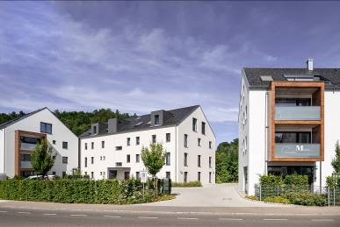
BU: Die neue Mitte im bayerisch-schwäbischen Bellenberg ist ein Vorzeigeprojekt für Bauen im ländlichen Bereich. Auf dem Gelände eines ehemaligen Gasthofes sind drei Mehrfamilienhäuser mit Gewerbeeinheiten entstanden. Heute wohnen hier rund 60 Menschen sowie die Gäste einer Tagespflegestation für Senioren.
Bild: tdx/Ziegelwerk Bellenberg/Gerd Schaller

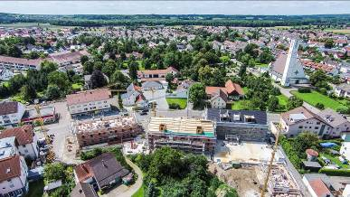
BU: Die Architekten des Architekturbüros Nething Generalplaner GmbH verfolgten für das Quartier Neue Mitte in Bellenberg das Konzept einer „gebrochenen“ Häuserzeile. Das heißt, sie positionierten keinen kompakten Häuserblock auf das freie Grundstück, sondern planten drei versetzte Gebäude mit Giebeldächern, die sich harmonisch in das Ortsbild integrieren.
Bild: tdx/Ziegelwerk Bellenberg/Gerd Schaller

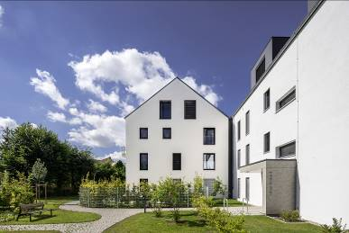
BU: Mit klaren Gebäudeformen, modernen Grundrissen sowie nachhaltiger Bauweise wurden bei der Neuen Mitte in Bellenberg die drei Hauptkriterien des Bauherrn erfüllt. So sind attraktive Baukörper in zeitgemäßer Architektur und einer gehobenen, barrierefreien Ausstattung entstanden.
Bild: tdx/Ziegelwerk Bellenberg/Gerd Schaller

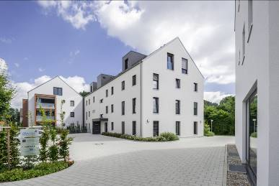
BU: Bei der Entwicklung der Neuen Mitte in Bellenberg wurde die Idee des Mehrgenerationenwohnens neu gedacht. Für die junge Generation wurde unweit der Elternhäuser zentral attraktiver Wohnraum geschaffen. Die ältere Generation kann möglichst lange in ihrer gewohnten Ortsumgebung leben.
Bild: tdx/Ziegelwerk Bellenberg/Gerd Schaller

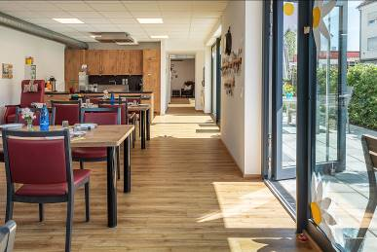
BU: In der Tagespflegeeinrichtung der Neuen Mitte Bellenberg bietet der Caritasverein Illertissen mittlerweile 30 Plätze an. Um den großen Gemeinschaftsraum mit Speisebereich und Küche gruppieren sich weitere Räumlichkeiten. Die Einrichtung ist eine große Entlastung für Angehörige, um Arbeit und Pflege miteinander zu verbinden.
Bild: tdx/Ziegelwerk Bellenberg/Gerd Schaller

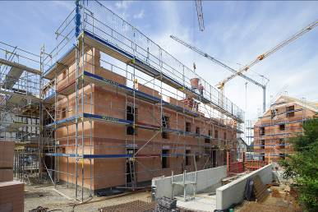
BU: Die direkte Lage der Neuen Mitte an der Ortsdurchgangsstraße in Bellenberg erhöhte die Anforderungen an den Schallschutz. Durch die Verwendung von Planziegeln des ortsansässigen Ziegelwerk Bellenberg werden diese mit einschaligen, hoch wärmedämmenden Ziegelwänden erfüllt.
Bild: tdx/Ziegelwerk Bellenberg/Gerd Schaller

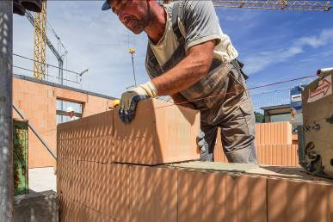
BU: Stein auf Stein: In nur 15 Monaten Bauzeit entstanden in der Neuen Mitte in Bellenberg rund 2.800 Quadratmeter wertvoller Wohnraum. Dank des Wandbaustoffs Ziegel ist ein schadstofffreies, sicheres und gut gedämmtes Wohnumfeld entstanden.
Bild: tdx/Ziegelwerk Bellenberg/Gerd Schaller

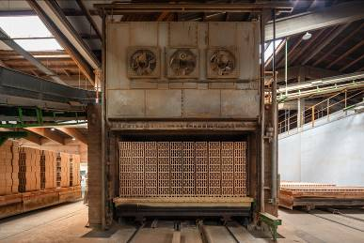
BU: Im Ziegelwerk Bellenberg wird der Ziegel bei Temperaturen zwischen 850 und 1.000 Grad Celsius gebrannt. Dabei wird das kapillare Wasser aus dem Ton getrieben. Zudem verbrennen im Ton eingeschlossene Porosierungsstoffe vollständig und bilden eine Vielzahl von Mikroluftkammern, die im später gebauten Haus ein optimales Dämmverhalten ermöglichen.
Bild: tdx/Ziegelwerk Bellenberg/Gerd Schaller

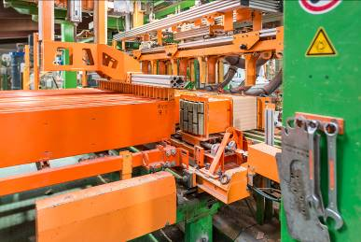
BU: Im Ziegelwerk Bellenberg kommt modernste Technik zum Einsatz. So ist, auch dank intensiver Forschungs- und Entwicklungsarbeit, ein vorbildliches Umweltkonzept entstanden.
Bild: tdx/Ziegelwerk Bellenberg/Gerd Schaller

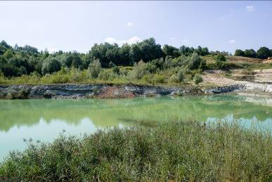
BU: In der Tongrube nördlich der Tiefenbacher Straße ist ein wertvolles Biotop entstanden, in dem sich besonders gefährdete Amphibienarten in hoher Zahl angesiedelt haben. Für das Ziegelwerk und den BUND Naturschutz ist das ein erfreuliches Ergebnis.
Bild: tdx/Ziegelwerk Bellenberg/Gerd Schaller
BU: Ziegel bestehen aus natürlichen Bestandteilen wie Ton, Lehm, Wasser und Sand. Sie sind für Alt und Jung unbedenklich, da sie schadstofffrei, gesundheitsverträglich und frei von Allergenen sind.
Bild: tdx/Ziegelwerk Bellenberg/fotolia

Abdruck honorarfrei – Beleg erbeten

Ansprechpartner für die Redaktionen
PR Company GmbH
Domenic Liebing
Werner-von-Siemens-Str. 6
D-86159 Augsburg
Tel +49 (0) 821/ 258 93 00
Fax +49 (0) 821/ 258 93 01
e-Mail: dliebing@prcompany.de

